TEORÍA DE PROBABILIDADES – SECCIÓN 40 – 2026-1
Laboratorio 7: Simulación Panini FIFA 2026

Nombres:
Denil José Parada Cabrera | Carné: 24761
Saul Esteban Catillo Arenas | Carne: 24915
Fecha: 20 de mayo del 2026

Etapa 1: Simulación básica con álbum reducido

Parámetros de la simulación
Parámetro | Valor
N – estampas distintas | 100
S – estampas por sobre | 7
R – simulaciones | 10 000
Semilla | 2026

Resultados estadísticos
Métrica | Valor simulado
Media de sobres necesarios | 72.3030
Desv. estándar de sobres | 17.3465
Media de estampas repetidas | 406.1210
Desv. estándar de repetidas | 121.4255
P(sobres > 30) | 1.0000 (100.00%)

Histograma: distribución del número de sobres necesarios
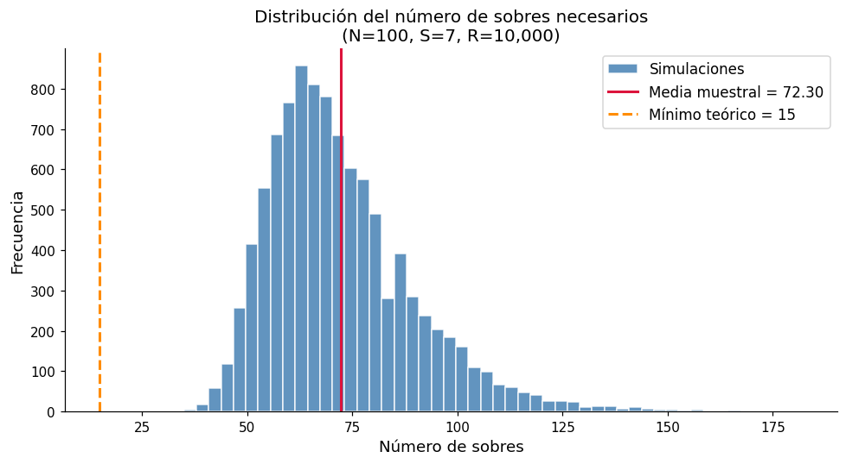

Preguntas de análisis — Etapa 1
Pregunta 1: Número mínimo de sobres si no hubiera repetidas
El mínimo teórico es ⌈N/S⌉ = ⌈100/7⌉ = 15 sobres. Esto requeriría que cada sobre trajera exactamente estampas nuevas, sin ninguna repetición entre sobres distintos. En las 10 000 simulaciones este caso ocurrió 0 veces, confirmando que es prácticamente imposible en la práctica.

Pregunta 2: Valor esperado teórico (Teoría del Coleccionista)
Usando la fórmula del coupon collector con S estampas por sobre:
E[sobres] = (N/S) · H_N, H_N = Σ(1/k, k=1..N) ≈ ln(N) + γ
Cálculo | Valor
H₁₀₀ (suma exacta) | 5.187378
H₁₀₀ (ln(100) + γ) | 5.182386
E[sobres] teórico exacto | 74.1054 sobres
E[sobres] teórico aprox. | 74.0341 sobres
Media simulada | 72.3030 sobres
Error relativo | 2.43%

La media simulada (72.30) es muy cercana al valor teórico (74.11), con solo un 2.43% de error relativo, lo que valida la simulación Monte Carlo.

Pregunta 3: Valor esperado teórico de estampas repetidas
La fórmula teórica es: E[rep] = S · E[sobres] − N = 7 × 74.11 − 100 ≈ 418.74 estampas

Cálculo | Valor
E[repetidas] teórico exacto | 418.7378
E[repetidas] teórico aprox. | 418.2386
Media simulada | 406.1210
Error relativo | 3.01%

El valor simulado (406.12) se ajusta bien al teórico (418.74), con un error del 3.01%.

Pregunta 4: Interpretación de la desviación estándar
Métrica | Valor
Media de sobres | 72.3030
Desv. estándar | 17.3465
Coeficiente de variación (CV) | 23.99%

La desviación estándar representa un 24% de la media — variabilidad considerable. Esto se explica por la naturaleza del proceso de coleccionar: al inicio casi todo sobre trae estampas nuevas (variabilidad baja), pero al final se necesitan muchos sobres para obtener las últimas estampas faltantes. Esta asimetría genera una cola derecha pronunciada en la distribución, visible en el histograma.

Etapa 2: Probabilidad de éxito en función del número de sobres

Resultados de simulación
M (sobres comprados) | P(álbum completo)
20 | 0.0000
25 | 0.0000
30 | 0.0000
35 | 0.0000
40 | 0.0021
45 | 0.0133
50 | 0.0572
60 | 0.2629
70 | 0.5266 ← supera 50%
80 | 0.7393

Gráfica de barras: probabilidad de éxito
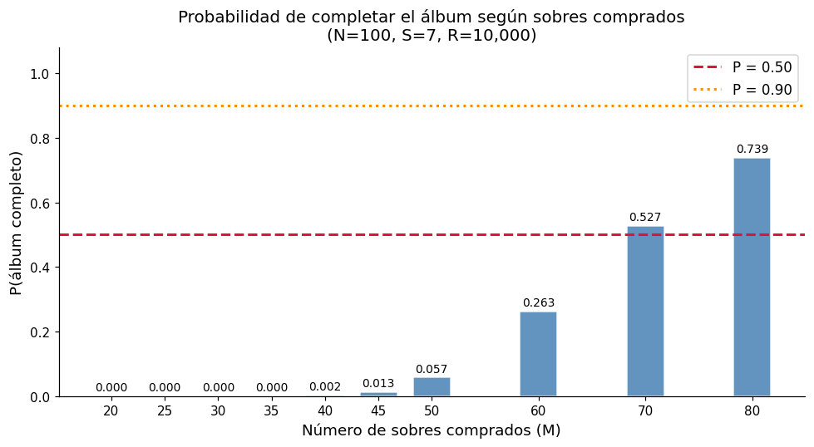

Preguntas de análisis — Etapa 2
Pregunta 1: M donde la probabilidad supera el 50% y el 90%
50%: M = 70 (P = 0.5266). Es el primer valor en el rango evaluado donde la probabilidad supera el umbral del 50%.

90%: No se alcanza dentro del rango M = 20 a 80. Esto es consistente con la teoría: el valor esperado de sobres para un álbum de N=100 es ~74, por lo que alcanzar el 90% requiere bastantes más sobres (aproximadamente M > 100).

Pregunta 2: Comparación con la mediana de la Etapa 1
Métrica | Valor
Mediana de sobres (Etapa 1) | 69.0
Primer M con P ≥ 50% (Etapa 2) | 70
Diferencia | 1 sobre

Ambos valores son casi idénticos. Esto no es coincidencia: la mediana de la distribución del número de sobres necesarios es precisamente el valor M tal que P(completar el álbum con M sobres) ≈ 0.5, que es exactamente lo que mide la Etapa 2. La diferencia de 1 sobre se debe al efecto de discretización.

Pregunta 3: Cota de Boole para P(falta ≥1 estampa) con M = 50
Por la desigualdad de la unión (Boole):
P(falta ≥1 estampa) ≤ N · P(estampa i no está en M sobres) = N · e^(−MS/N)
Métrica | Valor (M = 50)
Cota superior exacta (unión) | 2.6555
Cota exponencial N·e^(−MS/N) | 3.0197
P(NO completar) simulada | 0.9428
P(completar) simulada | 0.0572

La cota exponencial (~3.02) es mayor que 1, lo que la hace trivialmente verdadera pero no informativa — una probabilidad no puede superar 1. Esto confirma que para M = 50, la cota de Boole es válida pero demasiado holgada para ser útil en este caso. La cota es más útil cuando M es grande y la probabilidad de fallo es baja.

